###### **МІНІСТЕРСТВО ОСВІТИ І НАУКИ УКРАЇНИ**

**КРИВОРІЗЬКИЙ НАЦІОНАЛЬНИЙ УНІВЕРСИТЕТ**

**ФАКУЛЬТЕТ ІНФОРМАЦІЙНИХ ТЕХНОЛОГІЙ**

**З В І Т**

**Лабораторна робота №6  
з дисципліни**

**«Сучасні методи та моделі  
інтелектуальних систем керування»**

Виконавець:

аспірант групи АКІТР-23-1а Косей М.П.

Керівник:

викладач Тиханський М. П.

2024

**Лабораторна робота №6**

# Стислі теоретичні відомості

Пакет *Simulink*  є ядром інтерактивного програмного комплексу, призначеного для математичного моделювання систем та пристроїв, поданих своєю функціональною блок – схемою (так звана *S - модель* або просто *модель).*

Програмний засіб *Simulink* належить до візуально  орієнтованих мов програмування. Це означає, що на всіх етапах моделювання користувач практично не виконує традиційного програмування. Моделювання в *Simulink* полягає у складанні схем з функціональних блоків. При цьому автоматично генерується програма в кодах в залежності від складу вибраних блоків, їх з’єднань і параметрів.

**2) Практична частина**

Використовуємо **MATLAB** версія R2024a для Linux.



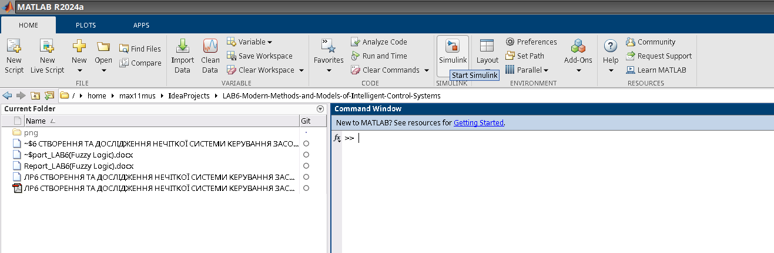Запускаємо Simulink

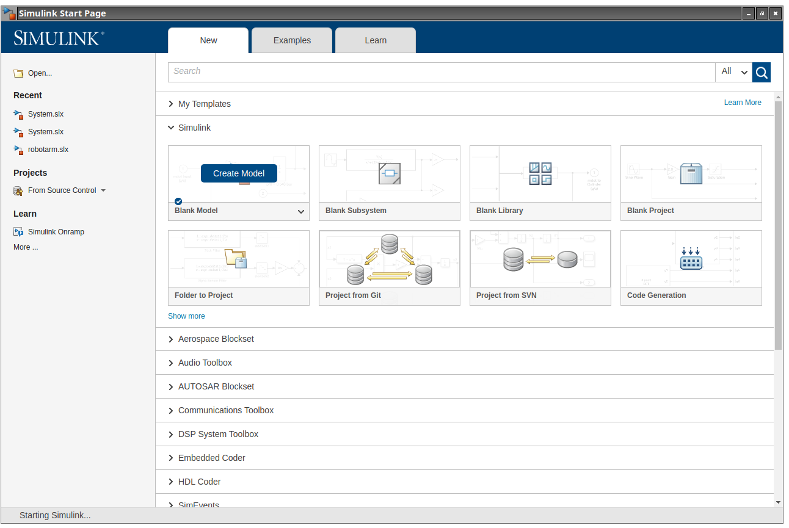Створюємо новий порожню модель

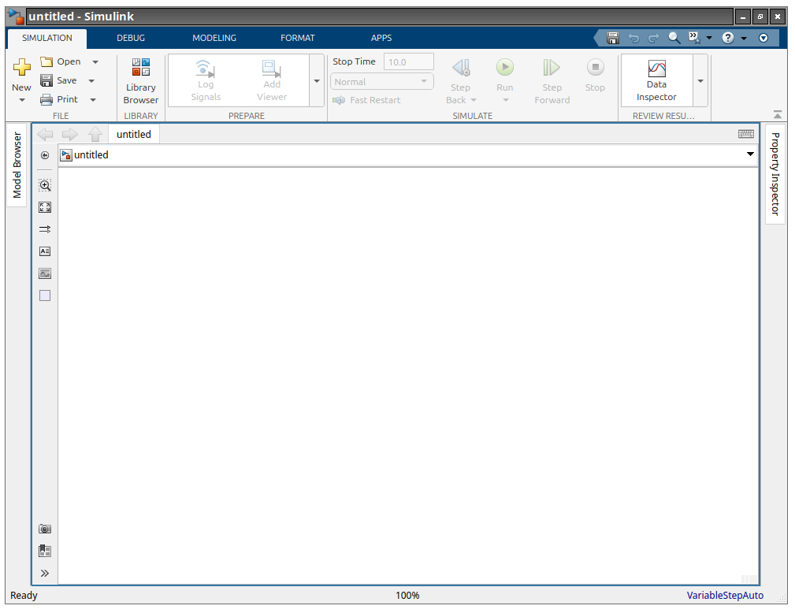

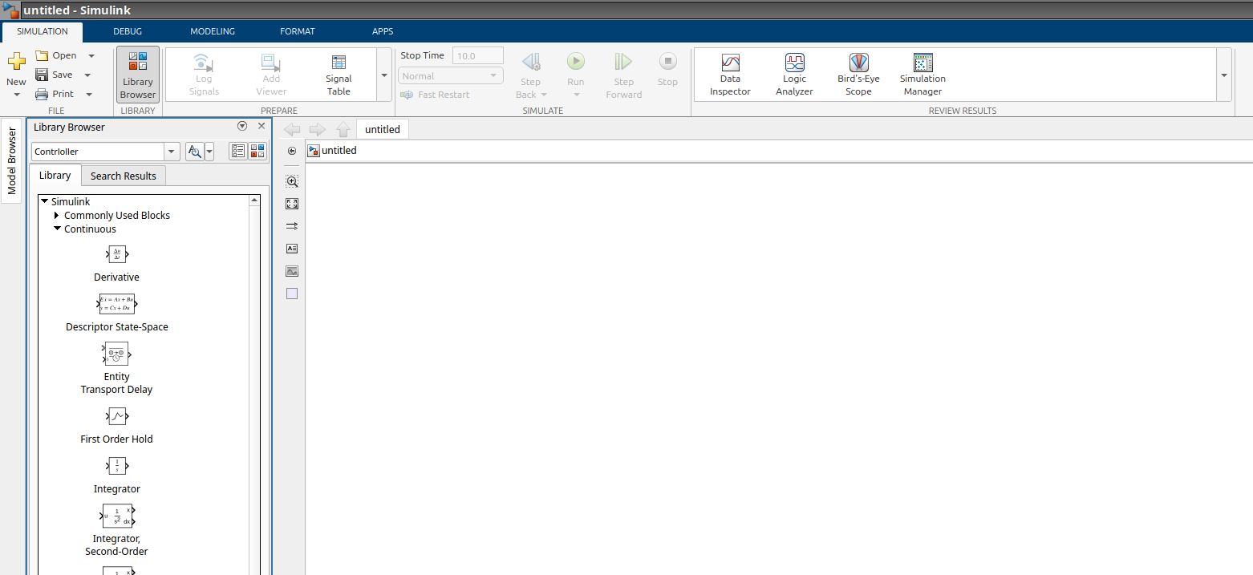Використовуємо блоки з наступних підрозділів бібліотеки

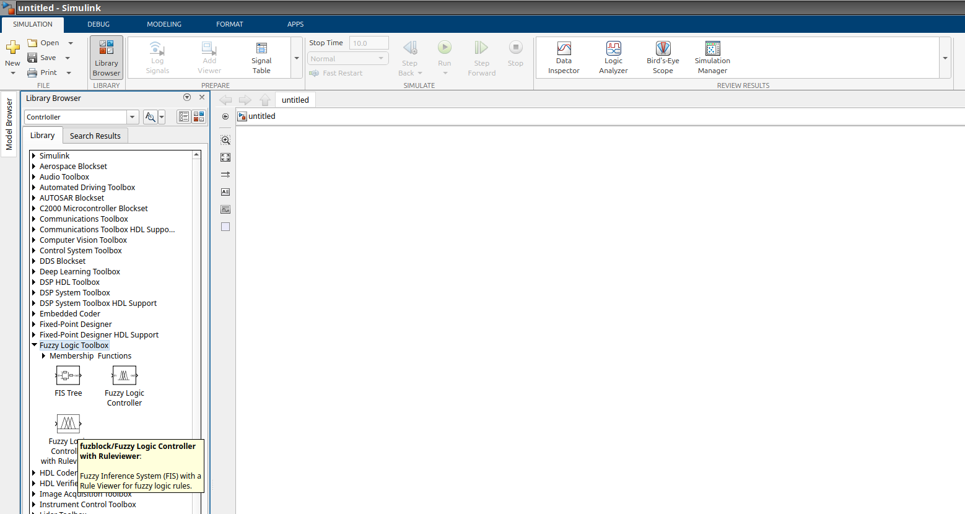

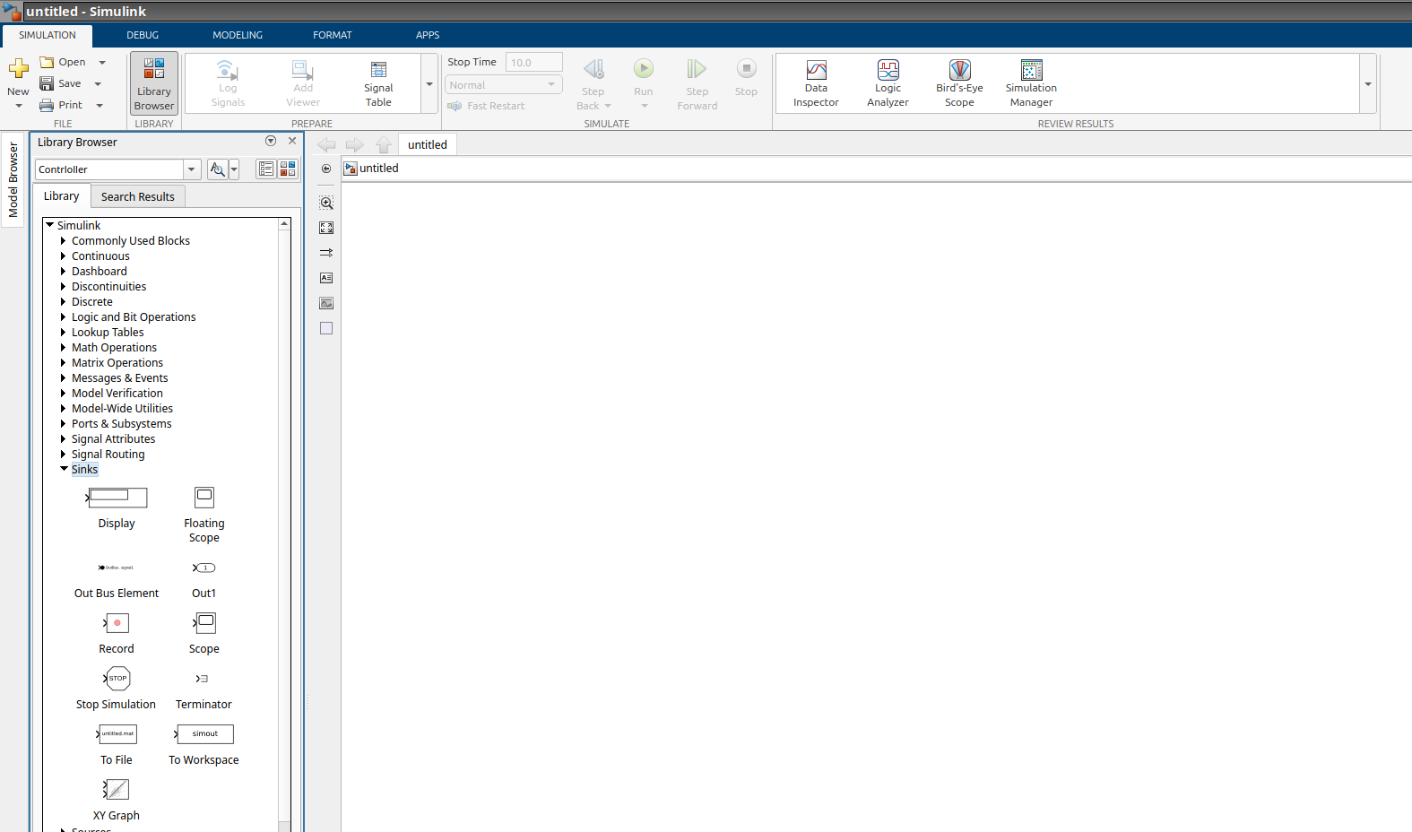

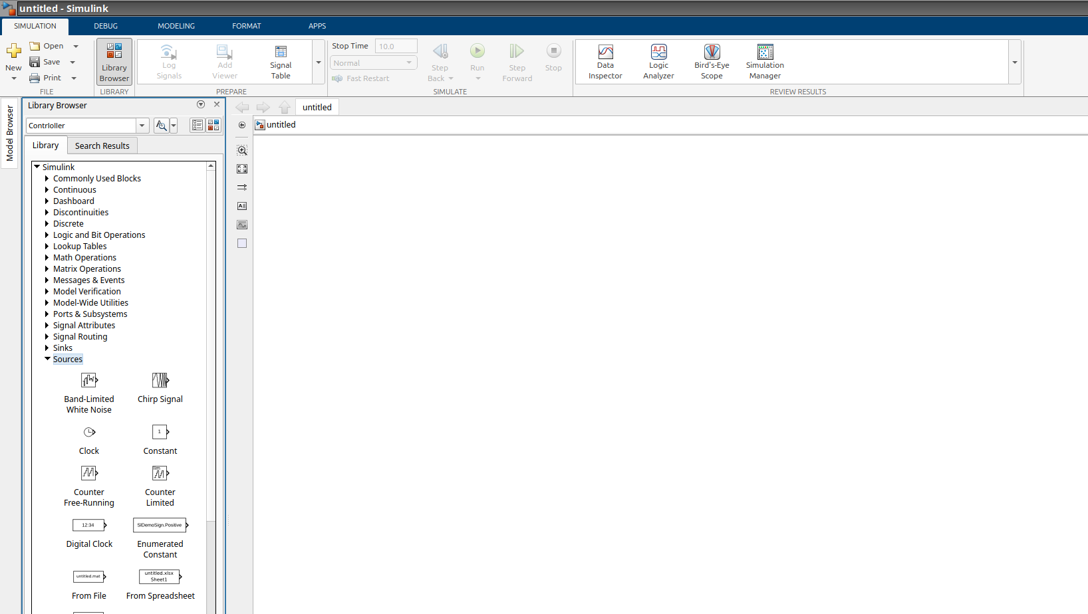

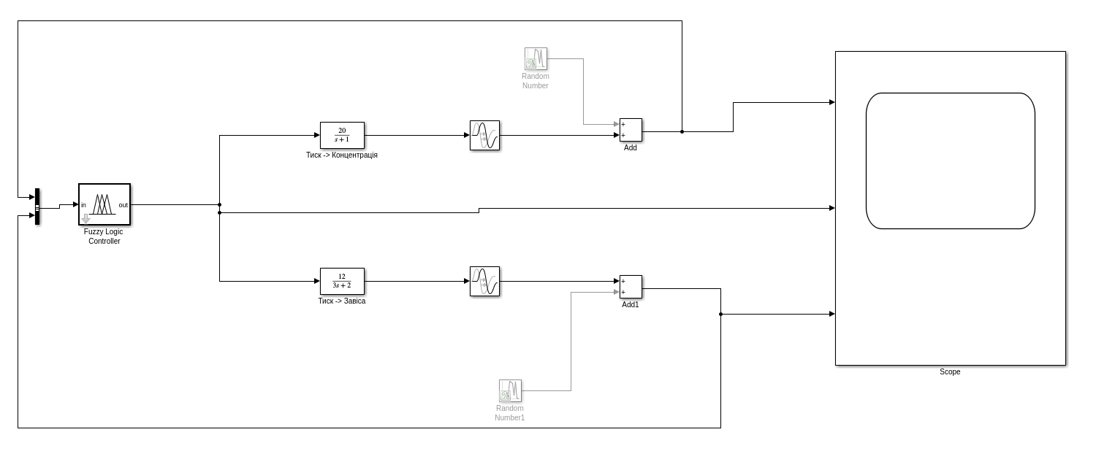Будуємо модель системи управління на базі нечіткого контролера

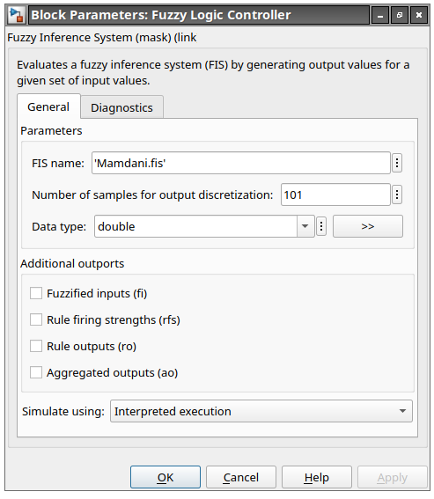Використовуємо модель Мамдані з попередньої 5-ї лабораторнорї роботи.

Запускаємо симуляцію та будуємо графіки залежностей

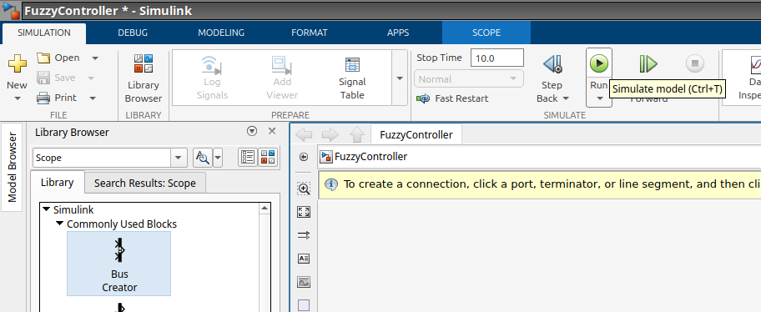

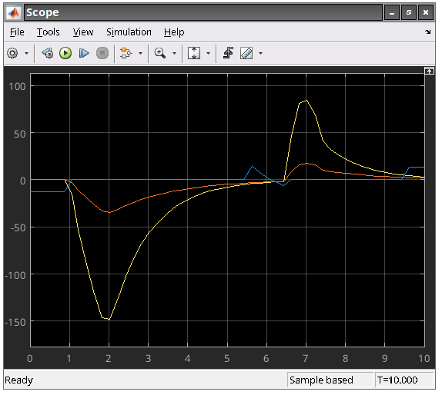

**ВИСНОВКИ**

**В результаті виконаної лабораторної роботи за допомого пакета Matlab 2024a була створена модель системи з нечітким контроллером.**

**Усі матеріали викладенні у репозіторії GitHub, за посиланням** <https://github.com/Max11mus/LAB6-Modern-Methods-and-Models-of-Intelligent-Control-Systems>**.**